**Jakie buty do squasha warto wybrać?**

**Lubisz grać w squasha? Niezależnie od tego czy jesteś osobą początkującą czy zaawansowaną - obowiązkowym jest wygodny i bezpieczny strój do ćwiczeń. Sprawdź jakie buty do squasha warto wybrać!**

**Jakie buty do squasha warto wybrać? Poradnik**

Squash to bardzo popularny sport. Coraz więcej osób organizuje sobie wolny czas po pracy właśnie w taki sposób. Co istotne, zanim przystąpimy do tej gry warto wyposażyć się (lub wypożyczyć) w odpowiedni sprzęt oraz strój. Ubranie do ćwiczeń musi być wygodne, przepuszczające powietrze oraz nie ograniczające ruchów. Nie każdy sobie zdaje z tego sprawę, jak ważne jest to jakie **buty do squasha** wybierzemy. Sprawdź na co warto zwrócić uwagę.

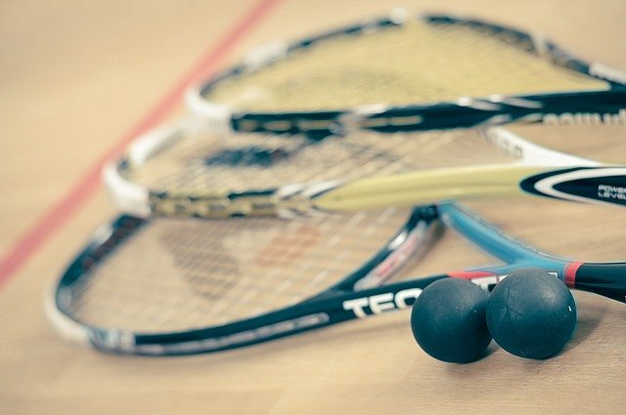

**Buty do squasha i ich specyfikacja**

Gra w squasha jest niezwykle dynamiczną i wymagającą formą aktywności fizycznej. Wybierając odpowiednie [buty do squasha](https://poza-domem.pl/jakie-buty-do-squasha) należy zwrócić uwagę na to, że musza być one wytrzymałe, zapewniać właściwą przyczepność stopy oraz amortyzację. Te 3 kluczowe aspekty to must have w wyborze odpowiedniego obuwia. Należy zwrócić uwagę na materiał z jakich są wykonane oraz na to, czy szwy zostały porządnie zrobione.

**Jakie jeszcze powinny być buty do squasha?**

Kolejną ważną sprawą jest dobra wentylacja obuwia. *Buty do squasha* muszą być przewiewne, a tym samym wykonane z oddychającego materiału. Co istotne, podeszwa butów nie może pozostawić czarnych śladów na parkiecie. Jak je rozpoznać? Wystarczy, ze będą mieć oznaczenie „non marking”. Warto też zwrócić uwagę na to, czy wybieramy buty do squasha dla początkujących czy zaawansowanych graczy. Ta pierwsza grupa może sobie pozwolić na klasyczne buty halowe. Z kolei zaawansowani gracze powinni zainwestować w solidne buty, które pozwolą im regularnie uprawiać ten sport.